Муниципальное казённое общеобразовательное

дошкольное учреждение «Детский сад №10»

города Пласта

**Опытно-экспериментальная деятельность**

**с детьми старшей группы**

**«Волшебный магнит»**

Выполнила:

Воспитатель МКДОУ

«Детский сад № 10»

города Пласта

Суродеева Зоя Валентиновна

Пласт,

2017 г.

**Цель:** развивать познавательную активность детей в процессе знакомства со свойствами магнита.

**Задачи:**

- учить обследовать предмет и экспериментировать с ним; формировать представление о свойствах магнита; познакомить с понятиями «магнит», «магнетизм», «магнитные силы».

- развивать мыслительные операции, умение выдвигать гипотезы, делать выводы; активизировать словарь детей.

- способствовать воспитанию самостоятельности и развитию коммуникативных навыков общения; воспитывать аккуратность в работе, соблюдение правил техники безопасности.

**Материал:** магнит, мелкие предметы из разных материалов, рукавичка с вшитым внутрь магнитом, стаканы с водой, предметы из алюминия, железа, золота, серебра, карандаши (синий и красный), карточки с изображением предметов для опыта.

**Методические указания:** Воспитатель предлагает посмотреть видеообращение.

Дед Знай: «Доброго всем утречка. Дорогие детки, я знаю, что вы очень любознательны и любите узнавать что-то новое и интересное. Сегодня я –дедушка Знай послал вам небольшую посылку. В ней несколько волшебных вещиц. Я предлагаю вам исследовать их хорошенько, и определить какие свойства делают их волшебными».

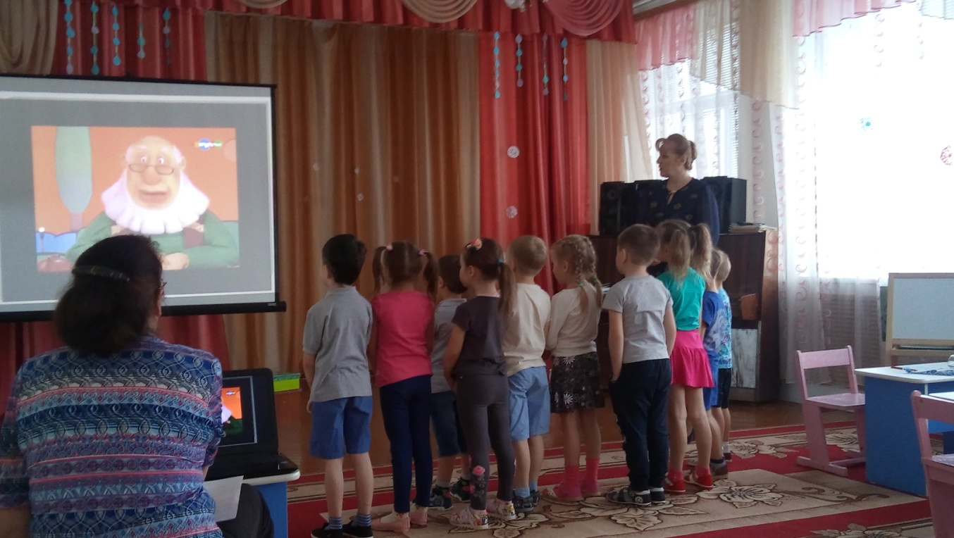

Педагог достает из шкатулки небольшие картинки и «волшебную» рукавицу.

Воспитатель предлагает детям положить картинку на ладонь и вытянуть руку перед собой. После этого, надев рукавицу, проводит ею над картинками, лежащими на ладошках детей. Картинки притягиваются к рукавице (на картинки прицеплены скрепки, а в рукавице – магнит).

Воспитатель предлагает детям подумать и рассказать, что же за чудо произошло с их картинками. Дети рассматривают картинки, рукавицу, находят магнит, пробуют применить его и делают вывод о том, что это магнит собрал их картинки на рукавицу.

Воспитатель: Вот перед вами обычный магнит,

Много секретов в себе он хранит.

Я предлагаю вам сегодня поработать с этим интересным предметом и узнать кое-что о его свойствах. Рассмотрите его хорошенько. Какой он? (гладкий, холодный, темного цвета).

Дети подходят к столам. У каждого на тарелочки лежат предметы, сделанные из разных материалов и листочки, на которых изображены эти предметы.

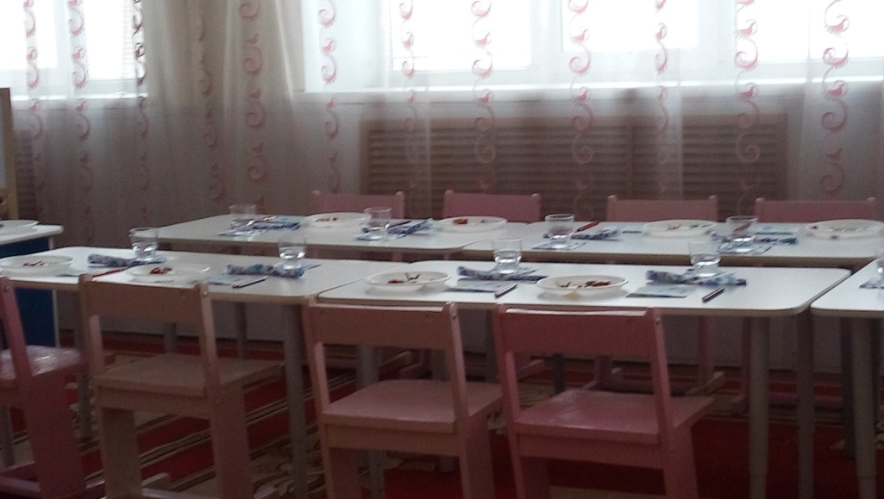

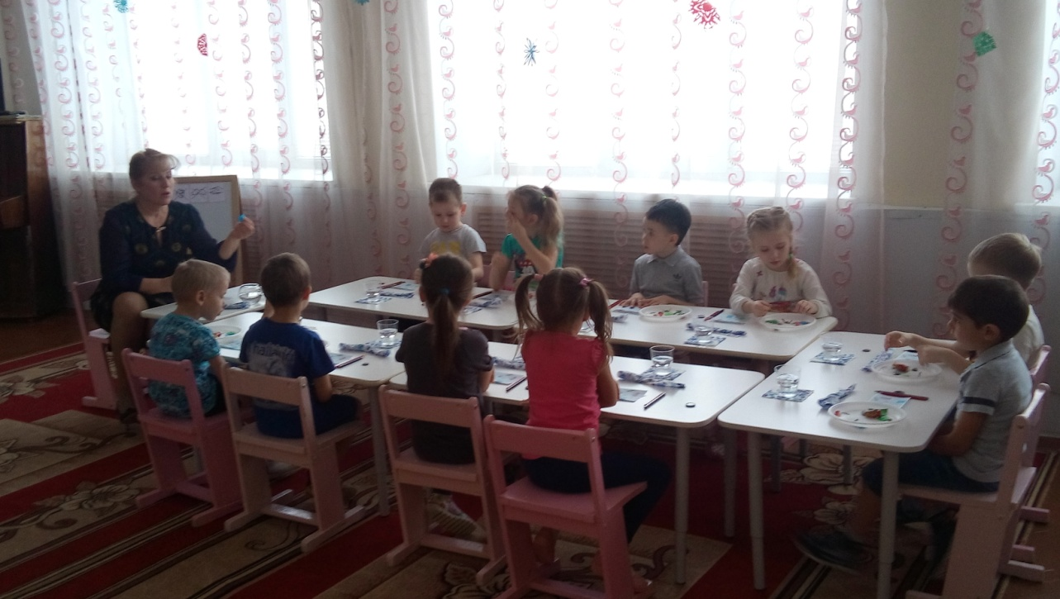

Воспитатель: ребята, я предлагаю вам посмотреть на предметы, лежащие на ваших столах и сразу же сказать, сделать предположение, какие предметы магнит притянет к себе, а какие нет. Зачеркните синим карандашом на своих картинках предметы, которые, по вашему мнению, магнит не притянет (дети выполняют задание). Ну что ж, мы с вами выдвинули гипотезу, сделали предположение. А теперь, как все настоящие ученые мы должны проверить их опытным путем. (Дети выполняют опыт). Затем им предлагается красным карандашом на листочках зачеркнуть предметы, которые магнит не притянул. Таким образом, дети подтверждают или опровергают свои предположения и делают вывод: магнит притягивает металлические предметы и не притягивает бумажные, деревянные, пластмассовые. **Вывод - это свойство магнита - притягивать, примагничивать предметы** называется магнитным притяжением **или магнетизмом.**

Воспитатель: ребята, а золото – это металл? (Дети: да). Значит, оно тоже притягивается магнитом? (Дети делают предположения). Давайте проверим. У меня есть кольцо, оно золотое, т.е. сделано из золота. Воспитатель предлагает одному из детей провести эксперимент. Дети делают вывод: золото не притягивается к магниту.

Воспитатель предлагает детям развернуть салфетки и рассмотреть предметы, находящиеся в них (это две ложечки: железная и алюминиевая). Детям предлагается сделать предположение: притянет ли магнит ложки. (дети проводят опыт). Одна из ложек не притягивается. Как вы думаете почему? Рассмотрите, как следует обе ложки. Они одинаковые? (дети находят отличия одной ложки от другой: цвет, вес). Одна ложка сделана из металла, который называется алюминий, она не притягивается. Какой же вывод мы с вами можем сделать из всех проделанных нами опытов? Магнит притягивает не все металлы (медь, золото, серебро, алюминий не притягивает).

- Молодцы. А теперь посмотрите на мою бабочку (бумажная бабочка с металлической вставкой двигается по ромашкам по полянке - картинке на картоне). Как вы думаете, что заставляет бабочку летать?

- Что двигает бабочку? (магнитная сила).  
- Правильно, магнитные силы оказывают своё волшебное действие.  
Дети рассматривают бабочку, полянку.

Все вместе делают вывод  **- магнитная сила проходит через картон.**

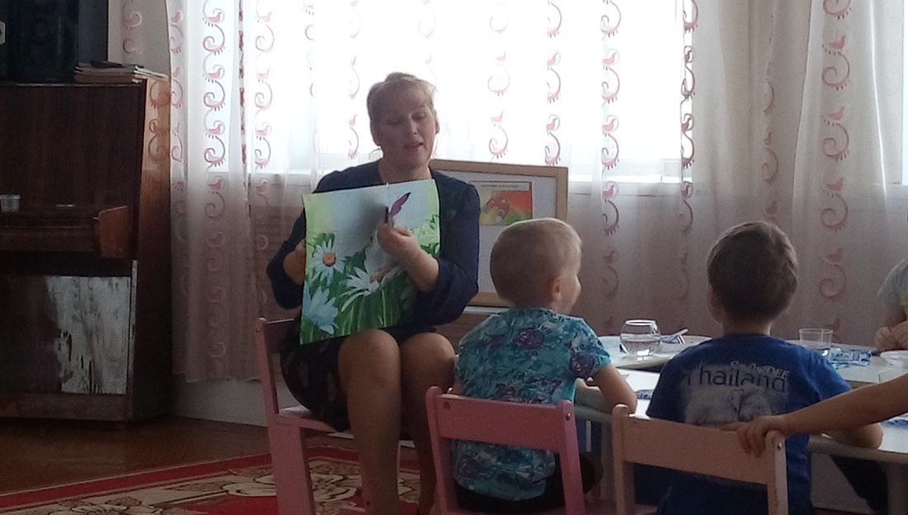

Воспитатель: а теперь я предлагаю вам опустить скрепку в стакан с водой, который стоит перед вами, а потом достать её от туда не замочив рук. (Дети проводят опыт). Расскажите, что вы сделали и что получили. (Скрепка следует за движением магнита вверх).  
- Что же двигало скрепку? (Магнитная сила)  
- Какой можно сделать вывод: проходят ли магнитные силы через стекло? Вывод: магнит действует сквозь препятствие. Вода не мешает действию магнита. Магниты действуют на железо и сталь, даже если они разделены с ним водой.

**Физкультминутка**

Делать научные открытия дело не из лёгких, поэтому в лабораториях бывают перерывы для отдыха. Неплохо бы немножко отдохнуть и нам. А сейчас все дружно встали, вышли все ко мне в кружок.

Я предлагаю вам поиграть в игру. У меня коробочка с различными предметами. Возьмите себе по одному из них. На полу лежат два обруча, в одном стоит флажок, на котором изображен магнит со стрелочками, здесь будут жить предметы, которые притягивает магнит, в другом обруче – будут жить предметы, не притягивающиеся магнитом. Внимательно рассмотрите свои предметы. Когда будет звучать музыка, вы бегаете по залу. Как только музыка замолкает, быстро находите дом для своих предметов.

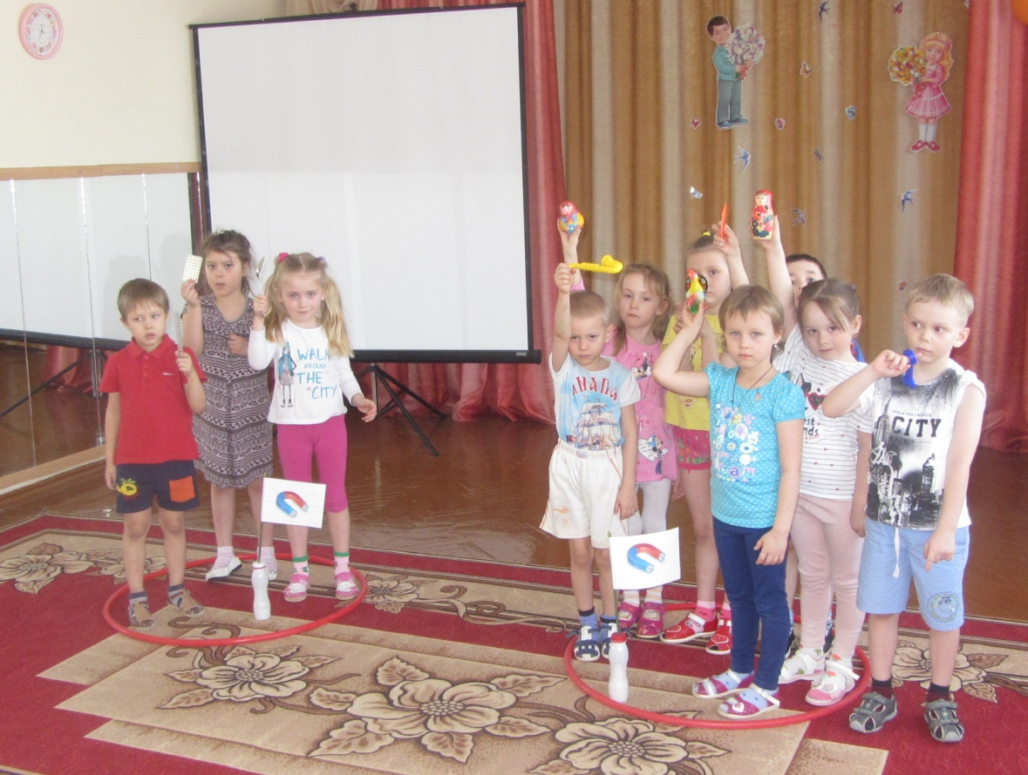

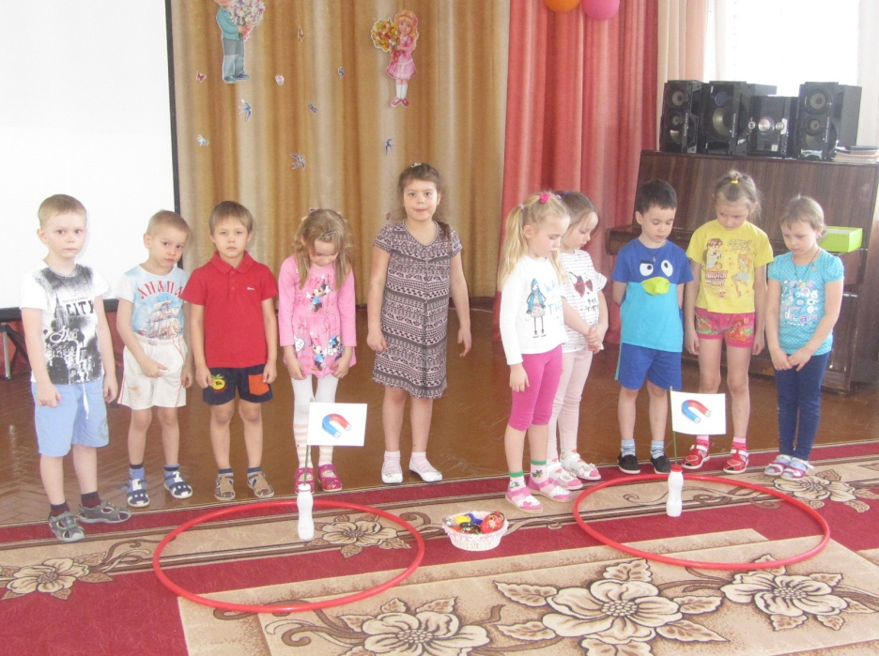

- А хотите узнать, как обнаружили магнит? (слайд).   
- Я расскажу вам одну старую легенду. В давние времена на горе Ида пастух по имени Магнес пас овец. Он заметил, что его сандалии, подбитые железом и деревянная палка с железным наконечником, липнут к чёрным камням, которые в изобилии валялись под ногами. Пастух перевернул палку с наконечником вверх и убедился, что дерево не притягивается к странным камням. Снял сандалии и увидел, что босые ноги тоже не притягиваются. Магнес понял, что эти странные камни не признают других материалов кроме железа. Пастух захватил несколько таких камней домой и поразил этим своих соседей. От имени пастуха и появилось название «магнит».

- Ребята, а вы знаете, что у нас в Челябинской области тоже добывают магнит. Слышали вы про такой город – Магнитогорск? Вот там есть гора Магнитная. Как вы думаете, почему она так называется? Да, там добывают магнитный железняк из которого делают магнит.

Воспитатель: (достает из шкатулки образцы железняка). Посмотрите, вот из чего добывают железо и магнит (дети рассматривают породы, пробуют магнитный железняк на взаимодействие с магнитом).

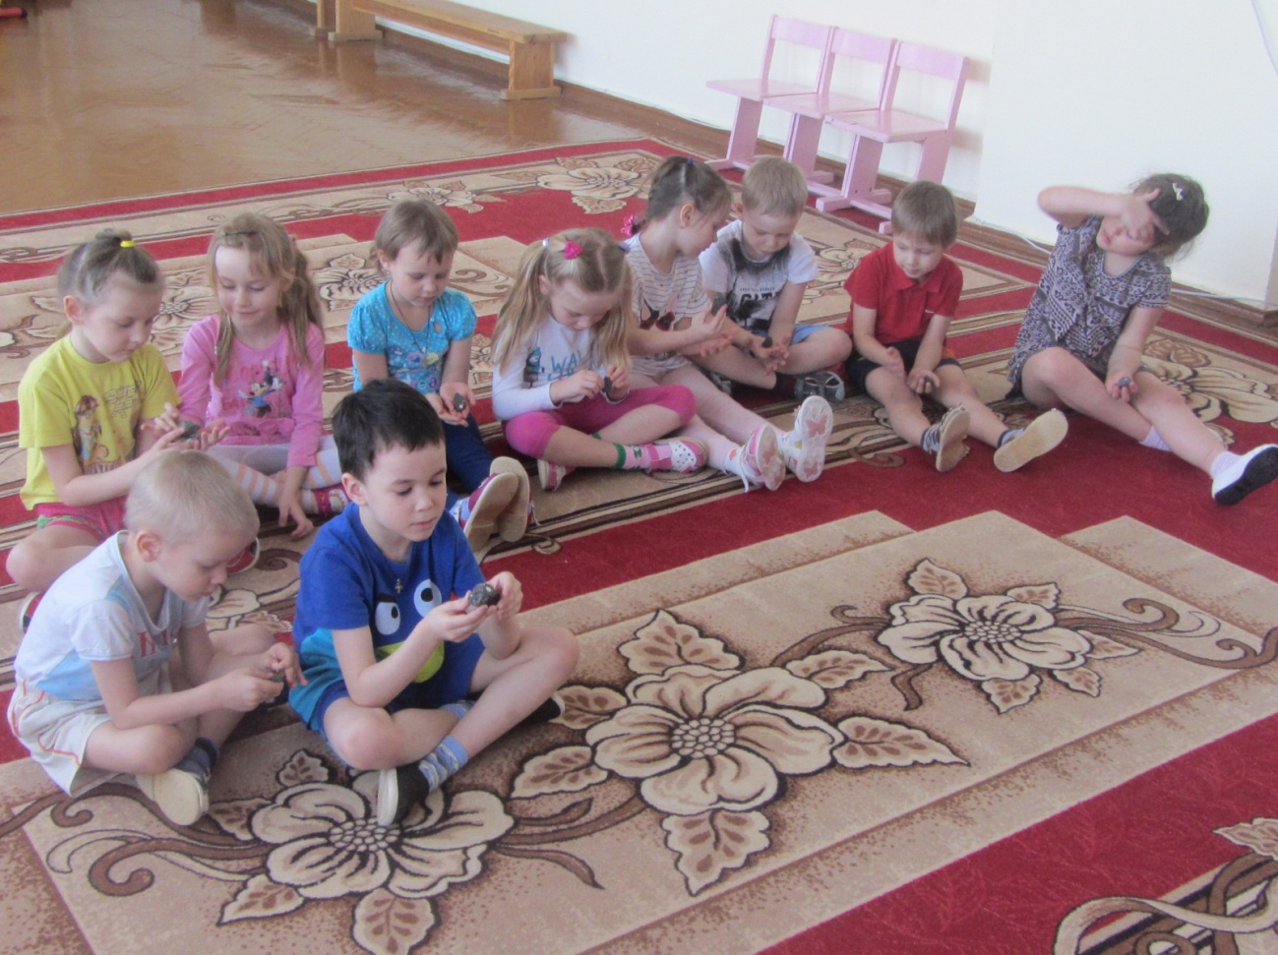

- А помните сказ о том, как воины - царские слуги были на Урале? (слайд)

«В ту пору на границах не спокойно было. Вот поехали слуги-воины Петра по России-матушке мужиков в солдаты звать, да и в наш уральский край заглянули.

Едут полем, лесом, мимо рек быстрых да гор высоких. Вдруг однажды спотычка вышла: кони встали и не идут, будто к земле приросли! Случилось, что в это время мужичишко мимо проезжал. Едет он да и посмеивается: «Хотите, - говорит,- на кованых конях мимо нашей горы проехать? Не пустит гора-то!». Глянули слуги-воины на кобылку мужика, а она не кована. Идет себе мимо их вороных, подкованных коней. Испугались, да и вон из этих мест! Воротились в столицу да к царю с докладом: «Так, мол, и так! На Урале горы чудные, волшебные! Коней кованных к себе притягивают, идти дальше не дают!»

- Как вы думаете, почему кони не могли двигаться по горе? (ответы - рассуждения детей)

#### Воспитатель: ребята, давайте вспомним:

#### - С каким волшебным предметом вы познакомились? - С какими свойствами магнитов вы познакомились? - Магнит притягивает железные предметы, но не все (золото, серебро, алюминий не притягивает). - Магнитные силы проходят через разные материалы.

#### Дед Знай: Ай да ребятки, ай да молодцы, настоящие ученые. Загляните-ка еще раз в мою посылочку.

#### Воспитатель достает и раздает детям картинки-магниты.